Религиозная организация –
духовная образовательная организация высшего образования
«Курская духовная семинария
Курской Епархии Русской Православной Церкви»

УТВЕРЖДАЮ
Проректор по учебной работе
КурДС
___________________________
иерей Роман Кацап
"__" __________________20__ г.

Рабочая программа
Богослужебной практики
(Подготовительное отделение)

Направление подготовки бакалавриата
Подготовка служителей и религиозного персонала
православного вероисповедания

(подготовительное отделение)

Форма обучения – очная

Курск, 2026 г.

Программа одобрена на заседании кафедры церковно-практических дисциплин

от "____" ______________20____ г., протокол № ___.

Разработчик:
преподаватель Литургики _____________ иг. Мелхиседек (Крахмалев)

Заведующий кафедрой:
____________________________________ свящ. Виталий Мирошников

Содержание

1. Цель и задачи практики 2
2. Планируемые результаты обучения 2
3. Место практики в структуре ООП бакалавриата 2
4. Структура и содержание практики 2
5. Фонд оценочных средств для текущего контроля успеваемости, промежуточной аттестации по итогам освоения практики 2
6. Учебно-методическое и информационное обеспечение практики 2
7. Материально-техническое обеспечение практики 2
8. Информационные технологии 2
Приложения. 2

1. Цель и задачи практики
Богослужебная практика имеет целью закрепить знания и умения, приобретаемые студентами в результате освоения теоретических курсов Литургики, Церковно-славянского языка и Церковного пения, выработать у них соответствующие практические навыки, то есть навыки в совершении богослужения. Эта цель включает в себя решение трех задач: научение чтению, пению и богослужебному уставу.

2. Планируемые результаты обучения
ЗНАНИЕ И ПОНИМАНИЕ
Знать:
- условия совершения богослужения;
- правила, по которым строится богослужение, в том числе:
- типы суточного круга, их устройство и их отличия друг от друга,
- систему служб суточного круга, виды этих служб, их устройство и их отличия друг от друга,
- систему богослужебного календаря, взаимодействие кругов богослужения в богослужебном календаре,
- типологию служб Минеи, и влияние, которое оказывают службы Минеи на устройство служб суточного круга,
- принципы устройства богослужебных книг, порядок расположения в них молитвословий и других компонент служб,
- содержание текстов ежедневных молитвословий, Псалтири,
- напевы гласов и неизменяемых песнопений суточного круга;
Уметь:
- составлять службу по богослужебным книгам Русской Православной Церкви,
- внятно читать церковнославянский текст,
- самостоятельно замечать ошибки чтения и исправлять их,
- соблюдать знаки препинания при чтении и соответствующую интонацию,
- понимать при чтении смысл церковно-славянского текста,
- распевать незнакомый текст на мелодии церковных гласов;
Владеть:
- навыками работы с богослужебными книгами,
- навыками внятного и правильного чтения церковно-славянского текста,
- навыками пения церковных гласов и неизменяемых песнопений суточного круга,
- навыками исполнения функций пономаря.

3. Место практики в структуре ООП бакалавриата
Богослужебная практика имеет общие цели и задачи с дисциплинами Литургика, Церковно-славянский язык, Практикум церковного чтения и Церковное пение, и является практическим приложением к ним.
Вид учебной нагрузки | Место проведения  практики | Продолжительность  практики | Распределение  по семестрам
Богослужебная практика | Храм КурДС | 3 недели | 1-2

4. Структура и содержание практики
Согласно учебному плану подготовительного отделения на богослужебную практику отводится 6 зет, что соответствует 180 академическим часам. Из них непрерывная практика — 4 зет, рассредоточенная — 2 зет.
Практика состоит из 1) подготовки к богослужениям суточного круга и 2) самих богослужений. Обучение осуществляется не во время богослужения, а заранее, при подготовке к нему. Само же богослужение, проводимое чередой, является результатом ее предварительной учебной работы и формой итогового контроля.
Богослужения осуществляются богослужебными чередами.
В каждой череде – два руководителя: регент и уставщик.
Обязанности участников череды указаны в Приложении 1.
Подготовка включает в себя:
- распределение богослужебных чтений между чтецами,
- при необходимости индивидуальное ознакомление чтецов с назначенным им текстом,
- пропевание сложных или незнакомых песнопений богослужения, незнакомых текстов,
- изучение устава предстоящей службы.
Для изучения пономарского служения семинаристы по очереди проходят богослужебную практику в алтаре под руководством двух старших пономарей, назначаемых устным распоряжением настоятеля семинарского храма в начале учебного года. Практика в алтаре имеет целью научить семинариста порядку служб, уставу о каждении, возжжении светильников, отверзении завесы и врат алтаря, о входах и иных священнодействиях. Участвуя в алтарном служении, учащийся должен не только научиться исполнять действия пономаря, но и восполнить знания о действиях священника и диакона, полученные на уроках Богослужебного устава и литургики.
Начиная с 3-го курса, студенты произносят проповеди во время богослужения в семинарском храме.

5. Фонд оценочных средств для текущего контроля успеваемости, промежуточной аттестации по итогам освоения практики
Основной формой итогового контроля практики является само богослужение. Руководителем практики является, как правило, преподаватель литургики. В качестве фонда оценочных средств выступает содержание богослужения того или иного дня: тексты Часослова, Псалтири, гимнографии и лекционарного цикла, а также иные составляющие элементы богослужения. Формой контроля и оценочным средством является также и бланк, заполняемый уставщиком богослужебной череды при подготовке к службе (Приложение 2). Итоговая оценка за практику из числа следующих: «зачтено», «не зачтено» выставляется руководителем в журнал группы, в ведомость и в зачетную книжку.

6. Учебно-методическое и информационное обеспечение практики
Богослужебные книги:
- Апостол. Большой Требник. Евангелие. Ирмологий. Минея. Октоих. Псалтирь с восследованием. Служебник. Типикон. Требник. Требник, часть 3. Требник дополнительный. Триодь постная. Триодь цветная. Часослов. Чиновник архиерейского священнослужения. – любое издание.
- Богослужебный сборник. – Курск, 1992. или иное издание.
- Всенощное Бдение и Литургия. – М., 1982. или переиздание.
- Богослужебные указания. – М., 2019. или другой год.
Основная литература:
- Мелхиседек (Крахмалев), иг. Богослужебный устав. – Курск: КурПДС, 2011, 2015.
- Настольная книга священнослужителя. – М., 1992. – Т. 1;4.
- Никольский К.Т., прот. Пособие к изучению устава богослужения Православной Церкви. – СПб, 1907.– М., 1995р. (Переиздание: Никольский К.Т., прот. Устав богослужения. – М., 2000.). – [Электронный ресурс: Университетская б-ка онлайн] – URL: http://biblioclub.ru/index.php?page=book&id=74832
- Розанов В. Богослужебный устав Православной Церкви. – М., 2000.
Дополнительная литература:
- Аверкий (Таушев), архиеп. Литургика. – Holy Trinity Monastery, Jordanville, N.Y. – www.azbyka.ru
- Битбунов Г.С. Двунадесятые праздники. – М., 2011.
- Булгаков С.В. Настольная книга для священно-церковно-служителей. – М., 1913. 1993^{р}. – [Электронный ресурс: Университетская б-ка онлайн] – URL: http://biblioclub.ru/index.php?page=book&id=49586
- Ванюков С.А. Богослужебные отпусты // Богослужебные указания на 2005 год. – М., 2004.
- Вишневский А. Последование архиерейских богослужений. – М., 2007.
- Воробьев В., прот. Введение в литургическое предание Православной Церкви. – М.: ПСТБИ, 2004.
- Гавриил (Голосов), архим. Руководство по литургике. – Тверь, 1886. – М., 1998 ^{р}. – [Электронный ресурс: Университетская б-ка онлайн] – URL: http://biblioclub.ru/index.php?page=book&id=94419
- Гаслов И.В., Кашкин А.С. Православное богослужение. Практическое руководство для клириков и мирян. – СПб., 2002, 2010, 2011.
- Диомидов С., прот. Указатель порядка архиерейских служений. – Самара, 1915. – www.deacon.ru
- Дмитриевский А.А., проф. Ставленник. – Киев, 1904.
- Желтов М., свящ. Литургика (лекции, прочитанные студентам ДВГУ в 2002 г.). – М., 2002.
- Желтов М.С. Лекции по литургике. – Электронный ресурс.
- Желтов М.С. Литургика (лекции ДВГУ). – М., 2002.
- Иноземцев Н., прот. Литургия Преждеосвященных Даров архиерейским чином // ЖМП. – М., 1982. – № 12. – С. 158-159.
- Кашкин А.С. Устав православного богослужения. – Саратов, 2012.
- Киприан (Керн), архим. Евхаристия. – Париж, 1947. – М., 1999.
- Константин (Островский), иерод. Последование архиерейских богослужений // МЕВ. – М., 2002 № 5-6. – www.meparh.ru. – www.deacon.ru
- Красовицкая М.С. Литургика / под. ред. Севериненко А.П. – М.: ПСТБИ, 2018. – 224 с. – [Электронный ресурс: Университетская б-ка онлайн] – URL; http://biblioclub.ru/index.php?page=book&id=494969
- Нефедов Г., прот. Таинства и обряды Православной Церкви. Учебное пособие по Литургике. – М., 1998.
- Никифор (Кирзин), иг. (сост.) Божественная литургия. – Сергиев Посад, 1992.
- Никифор (Кирзин), иг. (сост.) Песнопения Постной Триоди. – Сергиев Посад, 1993.
- Никифор (Кирзин), иг. (сост.) Песнопения святой Пасхи. – Сергиев Посад, 1992.
- Никифор (Кирзин), иг. (сост.) Учебный обиход. – Свято-Троицкая Сергиева лавра, 1999.
- Обиход церковного пения. – М., 1997.
- Октоих. Т. 3. – М.: Издательство Московской Патриархии, 2000 или иное издание.
- Осмогласие. – М.: ИС РПЦ, 2005.
- Православная энциклопедия. – М., 2000-2014.
- Сильченков Н., свящ. Практическое руководство при совершении приходских треб. – М., 1888, 1994¹¹.
- Скабалланович М. Толковый Типикон. – Киев, 1910. – М., 1995 ^{р}, 2003 ^{р}.
- Спиридон (Лукич), архим. Проскомидия. – М., 2001.
- Тафт Р.Ф. Византийский церковный обряд / Пер. с англ. – СПб., 2000. [Электронный ресурс: Университетская б-ка онлайн] – URL: http://biblioclub.ru/index.php?page=book&id=75268
- Шиманский Г.И. Литургика: таинства и обряды. – М., 2003.
- Шмеман А. прот. Евхаристия – таинство Царства. – М., 1992.
- Шмеман А., прот. Водою и Духом. – М., 1993, 2001³.
Интернет-ресурсы:
- Словесная служба. Сайт священника Михаила Желтова www.mhzh.ru
- Портал Диаконник www.deacon.ru
- www.liturgica.ru
- Православная электронная библиотека Одинцовского благочиния Московской епархии www.odinblago.ru/liturgika
- Богословский портал www.bogoslov.ru
- Журнал Московские епархиальные ведомости www.mepar.ru
- Сайт Православного Свято-Тихоновского гуманитарного университета www.pstgu.ru
- Сайт Православной Энциклопедии www.pravenc.ru/rubrics/122642.html

7. Материально-техническое обеспечение практики
Аудитория, оснащенная презентационной техникой: проектором, экраном, компьютером/ноутбуком
Доступ к библиотечным ресурсам
Доступ к сети Интернет
Храм со всеми необходимыми богослужебными принадлежностями

8. Информационные технологии
Наличие интерактивного оборудования
Наличие доступа к сети Интернет
Доступ к ресурсам ЭБС

Приложение 1.
Каждый участник череды обязан:
- участвовать в чтении,
- стремиться к участию в пении,
- изучить устав предстоящей службы,
- если в его чтении произошла ошибка, заметить ее и исправить.
При чтении и пении не допускается пропуск звуков или слогов текста.
Чтец часа должен заранее найти необходимые тропари и кондак.
Возглашающий стихи псалмов к стихирам должен заранее знать (должен быть научен уставщиком), как это делать, и какие стихиры должны быть спеты.
Чтец Апостола должен заранее найти прокимны, зачала и аллилуиарии и ознакомиться с содержанием зачал.
Если по какой-либо уважительной причине семинарист не сможет прийти на службу, он обязан предупредить об этом служащего священника.
Обязанности регента.
Регент
- осуществляет руководство пением череды и несет ответственность за правильность пения,
- руководит спевкой,
- используя все доступные средства, самостоятельно и/или вместе с хором изучает все необходимые песнопения (прокимны и др.), даже если они еще не были пройдены им на уроках,
- помогает остальным в изучении Церковного пения,
- помогает по возможности остальным в приобретении навыков пения,
- заранее подготавливает необходимые нотные сборники,
- при необходимости разбивает карандашом тексты стихир и ирмосов на мелодические строки, соблюдая при этом синтаксис и логику текста,
- задает тон хору и показывает рукой вступление к пению, ритм, деление на мелодические строки и снятие звука в конце (даже если поет только он один),
- следит за тем, чтобы ритм в читке был ровным, без ускорений, и чтобы все звуки слов были произнесены,
- запрещает в определенные моменты пение тому певцу, который не может правильно спеть то или иное песнопение,
- незаметно останавливает в процессе пения певцов, которые не сумели правильно взять звук (недопустимо продолжение пения с замеченными нарушениями звукоряда).
В случае, если по какой-либо уважительной причине регент отсутствует, он должен обеспечить себе замену из числа регентов других черед.
Обязанности уставщика.
Уставщик
- осуществляет руководство порядком богослужения и несет ответственность за соблюдение требований устава,
- используя все доступные средства, досконально изучает устав данной службы, даже если этот материал не был пройден им на уроках,
- отвечает за распределение текста между чтецами, исходя из того что:
1. читать ежедневно повторяющиеся тексты (часы и шестопсалмие) должны преимущественно учащиеся младших курсов,
2. читать канон утрени и Апостол должны самые лучшие чтецы из череды,
3. для чтеца желательно пройти разнообразные богослужебные тексты,
- помогает участникам череды в изучении Богослужебного устава и литургики,
- помогает участникам череды в изучении порядка произнесения прокимнов, чтения Апостола, паремий, возглашения стихов псалма к стихирам,
- заранее подготавливает необходимые богослужебные книги,
- согласует со служащим священником состав (тематику) и тип службы,
- во время службы подыскивает в богослужебных книгах необходимые тексты,
- следит за дисциплиной на клиросе,
- после службы следит за порядком на клиросе, за то, чтобы книги были аккуратно сложены,
В случае, если по какой-либо уважительной причине уставщик отсутствует, он должен обеспечить себе замену из числа участников этой же череды.

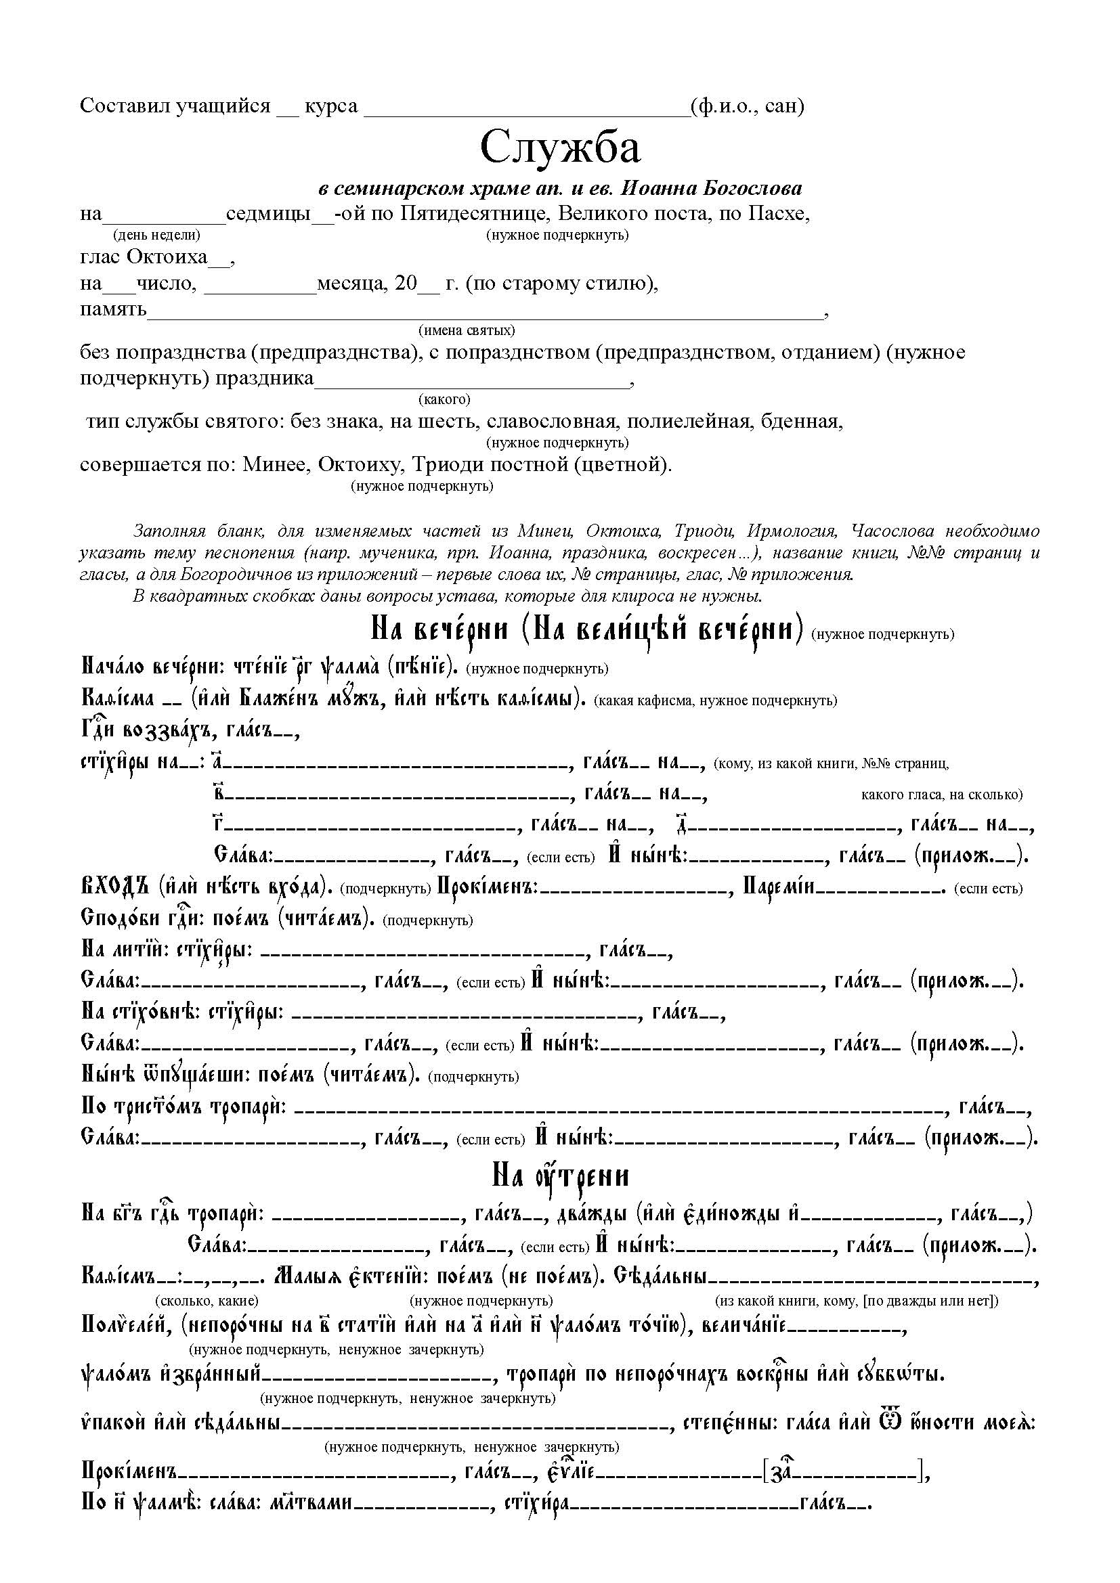

Приложение 2. Бланк для составления службы
